 | COLLEGE XXXXXXX  3 rue XXXXXXXXXXXXX  XXXXXXXXXXX

PLAN PARTICULIER DE MISE EN SURETÉ (P.P.M.S.)

FACE AUX RISQUES MAJEURS

Chaque établissement scolaire doit se doter d'un P.P.M.S pour permettre aux équipes éducatives :
- de faire face à un accident majeur en attendant l'arrivée des secours,
- d'être prêtes à mettre en œuvre les directives des autorités.
(BO hors série n°3 du 30 mai 2002 C. n° 2002-119 du 29/05/2002, circulaire relative à l’élaboration d’un plan particulier de mise en sûreté face aux risques majeurs)

SOMMAIRE DU PPMS

Page 1 : TITRE
Page 2 : SOMMAIRE
Page 3 : RECOMMANDATIONS GENERALES
Page 4 : STRUCTURE DES BATIMENTS
IDENTIFICATION DES RISQUES MAJEURS
Page 5 : PLAN DE LA VILLE DE MARLE
Page 6 : PLANS DES BATIMENTS DE L’ETABLISSEMENT

Page 7 : COUPURES

Page 8 & 9 : LES ZONES DE MISE A L’ABRI
Page 10 : DECLANCHEMENT ET FIN D’ALERTE
Page 11 : REPARTITION DES MISSIONS
Page 12 : ANNUAIRE DE CRISE
Page 13 : LES MISSIONS DE CHACUN EN CAS DE CRISE
Page 14 : FICHES DES EFFECTIFS ELEVES (ANNEXE 1)
Page 15 : CONTENU DES MALLETTES DE MISE A L’ABRI ET
TROUSSES DE SECOURS (ANNEXE 2)
Page 16 : FICHE D’OBSERVATION (ANNEXE 3)
Pages 17 à 21 : FICHES D’AIDE : CONDUITES A TENIR EN 1^{ière}
URGENCE (ANNEXE 4)
Page 22 : OBSERVATIONS ET COMMUNICATION

RECOMMANDATIONS GENERALES SUR LE RISQUE

Respecter les consignes diffusées par France Inter

TEMPETE

Si les délais sont suffisants :
• Evacuation préventive possible

Si les délais sont insuffisants :
• Rejoignez des bâtiments en dur,
• éloignez les personnes des façades sous le vent, en leur demandant éventuellement de se placer sous les tables ,
• fermer portes et volets,
• surveillez ou renforcez si possible la solidité des éléments de construction,
• renforcez la solidité des baies vitrées en utilisant du ruban adhésif,
• limitez les déplacements

SEISME

Pendant les secousses :
• si vous êtes à l’intérieur : mettez-vous près d’un mur, d’une colonne porteuse ou sous des meubles solides, éloignez vous des fenêtres
• si vous êtes à l’extérieur : ne restez pas sous des fils électriques ou sous ce qui peut s’effondrer, éloignez vous des bâtiments.

Après les secousses :
• coupez ventilation, chauffage, gaz et électricité,
• évacuez vers les zones extérieures de regroupement,
• n’entrez pas dans un bâtiment endommagé.

ACCIDENT INDUSTRIEL ET RISQUE NUCLEAIRE

• Mettez tout le monde à l’abri dans les locaux prévus par votre PPMS,
• fermez portes et fenêtres,
• calfeutrez les ouvertures,
• coupez ventilation, chauffage, gaz et électricité.

STRUCTURE DE L'ÉTABLISSEMENT

Architecture des bâtiments

Nombre de bâtiments : 4

- bâtiment 1 : Administration ………………………….. nombre d'étages : 2
- bâtiment 2 : Bâtiment A (aile ouest) …………………… nombre d'étages : 1
- bâtiment 3 : Bâtiment B (aile est) ………………… … nombre d'étages : 2
- bâtiment 4 : Cuisine & Atelier (aile nord) ………… nombre d'étages : 1

IDENTIFICATION DES RISQUES SUR L’ETABLISSEMENT

RISQUES GENERAUX | RISQUES PARTICULIERS
 Tempête |  Accident industriel : usine XXXXX (Classée SEVESO II)
 Séisme
 Transport de matières
dangereuses
 Nucléaire

PLAN DE LA VILLE DE XXXX

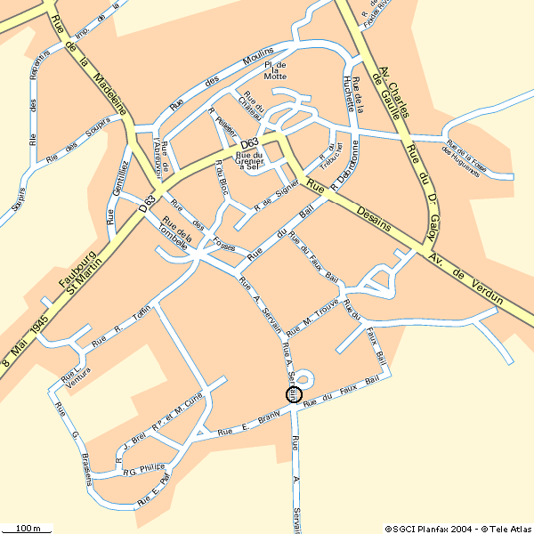

COLLEGE XXXXXXX
XXXX
XXXXXXXX
XXXXXX
XXXXXX
USINE XXXX

PLAN DE L’ETABLISSEMENT

Coupure gaz

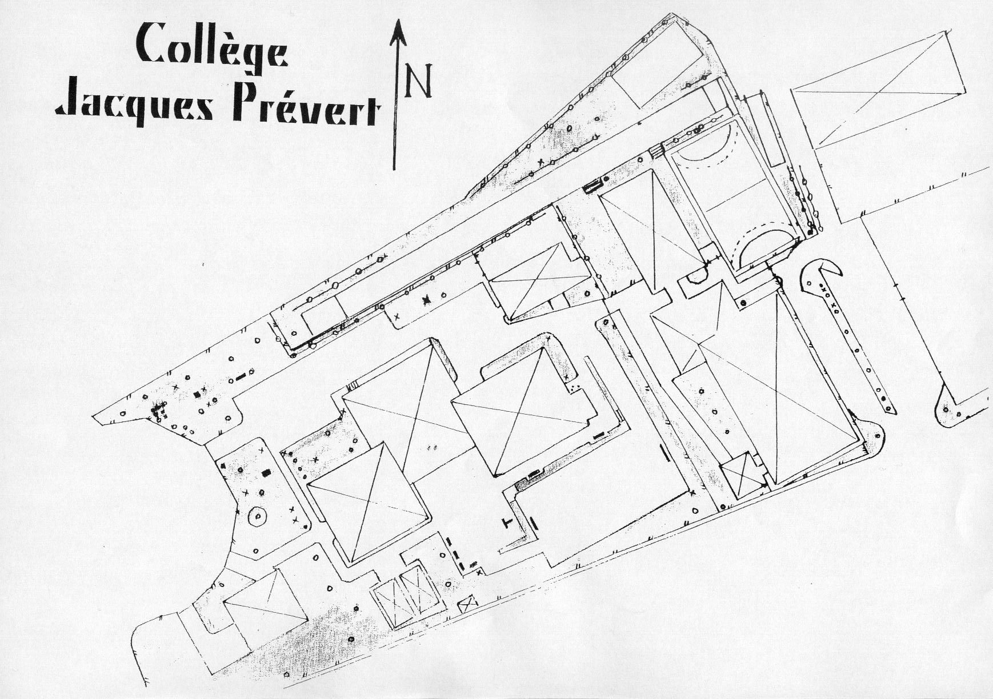
Coupure gaz générale
Coupure chauffage
Accès secours

Coupure VMC
Transformateur
Coupure électrique générale

COUPURES

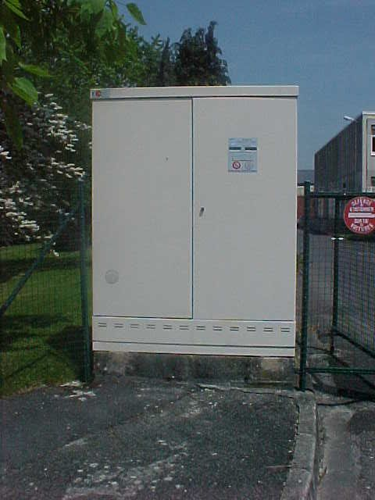
Coupure gaz générale

Presser le bouton

_________________________________________________________________________________________________________________________________________________________________________________________

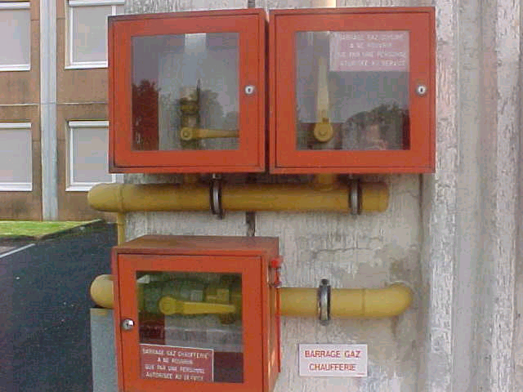

Coupure gaz chaufferie
Briser la vitre et tirer le levier vers le bas
Coupure gaz cuisine
Brisez la vitre et tirer le levier vers la droite

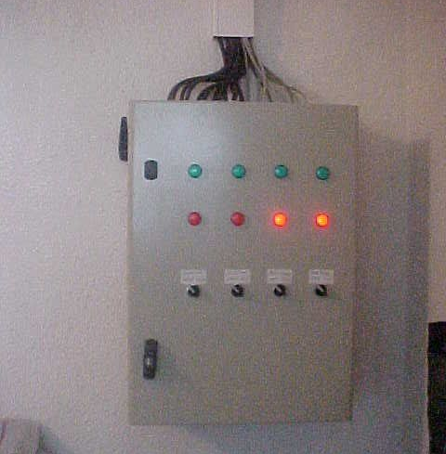
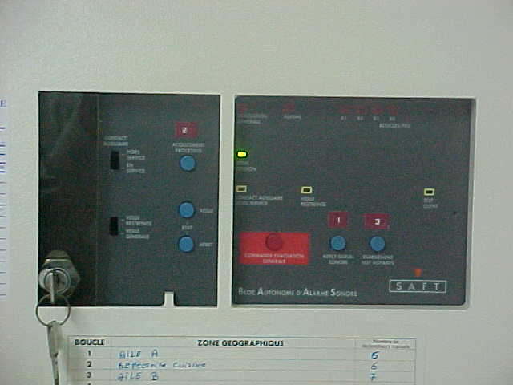

______________________________________________________________________________________________________________________________________________________________________________________

Coupure chauffage lingerie

Mise en veille de l’alarme loge

Lever le levier

Abaisser le levier

ZONES DE MISE A L’ABRI

 |  |  |  |  |  |  |  |  |  |  |  | REZ-DE-CHAUSEE
 |  |  |  |  |  |  |  |  |  |  | Réserve
Armoire de secours  Armoire de secours |  |  |  |  |  |  |  |  |  |  |  |  |  |  | M |  |  |  |  | At |  | Chauf
 |  |  |  |  |  |  |  |  |  |  |  |  |  |  |  |  |  |  |  |  |  | Infirm
 |  |  |  |  |  |  |  |  |  |  | Perm
 |  |  |  |  |  |  |  |  |  |  |  |  |  |  | WC G
 |  |  |  |  |  |  |  |  |  |  |  |  |  |  |  |  |  |  |  | WC F
 | Profs |  |  |  | Cas. |  |  |  | CPE |  | Esc |  |  |  |  |  |  |  |  |  |  |  | Esc |  |  | S.11 |  |  |  | S.12
 |  |  |  |  |  |  |  |  |  |  |  |  |  |  |  |  |  |  |  |  |  |  |  |  |  |  |  |  |  |  |  |  |  |  | S.13
 | WC |  |  |  |  |  |  |  |  |  |  |  |  |  |  | Préau
 | CIO |  |  |  | Arch.
 |  |  |  |  |  | S.7 |  |  | CDI
 |  |  | Surv. |  |  |  |  |  |  |  |  |  |  |  |  |  |  |  |  |  |  |  |  |  | S.18 |  |  |  |  | S.17 |  |  |  | S.15 |  |  | Esc
 | Esc

ETAGE 1

Armoire de secours |  |  |  |  |  |  |  |  |  |  | Ag. |  |  |  |  |  |  |  | R |  | R |  | R
 |  |  |  |  |  |  |  |  |  |  |  |  |  |  | M
 |  |  |  |  |  |  |  |  |  |  |  |  |  |  | Cuisine
 |  |  |  |  |  |  |  |  |  |  |  |  |  |  |  |  |  |  |  |  |  | Prof.
 |  |  |  |  |  |  |  |  |  |  | Ling. |  |  |  |  |  |  |  |  | Plonge
 |  |  |  |  |  |  |  |  |  |  | Esc |  |  |  |  |  |  |  |  |  |  |  | Esc |  |  | S107 |  |  | S108 |  |  |  | S109
 |  | S101 |  |  |  |  | Musique
 |  |  |  |  |  |  |  |  |  |  |  |  |  | Salle polyvalente
 |  |  |  |  |  |  |  |  |  |  |  |  |  |  |  |  |  |  |  |  |  |  |  |  |  | wc |  |  |  |  |  |  |  | S110
 |  |  |  |  |  |  |  |  |  |  |  |  |  |  |  |  |  |  |  |  |  |  |  |  |  |  | Dép
 | Esc |  | F |  | F |  |  |  |  |  |  |  |  |  |  |  |  |  |  |  |  |  |  |  | S114 |  |  |  |  | S112 |  |  |  | S111 |  |  | Esc
 |  |  |  |  |  |  | S. de com.

ZONES DE MISE A L’ABRI

BATIMENT B, ETAGE 2

Armoire de secours

 |  |  |  |  |  |  |  |  |  |  |  | S207 |  |  |  | S208 |  |  |  | S209
 |  |  |  |  |  |  |  |  |  |  |  | wc |  |  |  |  |  |  |  |  | S210
 |  |  |  |  |  |  |  |  |  |  |  |  |  |  |  |  |  |  |  |  |  |  |  | Esc
 |  |  |  |  |  |  |  |  |  |  |  | S214 |  |  |  |  | S212 |  |  |  | S211

ADMINISTRATION

 |  |  |  |  |  |  |  | Cuis. |  |  |  | Loge |  |  |  |  |  | Ppal
Armoire de secours
 |  |  |  |  |  |  |  |  |  |  |  |  | wc
 |  |  |  |  |  | Salon
 |  |  |  |  |  |  |  |  |  |  |  |  |  |  |  |  |  |  |  | Adj.
 |  |  |  |  |  |  |  |  |  | Gestion |  |  |  |  |  |  | Secrétariat

DECLENCHEMENT DE L’ALERTE

En temps scolaire, l’alerte au sein de l’école est déclenchée par
le Principal de l’établissement,
ou en son absence le Gestionnaire.
L'alerte doit être déclenchée par le responsable :
Lorsqu’il (elle) est prévenu(e) par les autorités (mairie, préfecture, gendarmerie, police, inspection académique) ou par le signal national d’alerte (3 émissions successives d’une durée d’une minute chacune et séparées par un intervalle de 5 secondes).
Lorsqu'il (elle) est témoin d’un accident pouvant avoir une incidence majeure pour l’école et son environnement.

L’alerte est déclenchée dans l’école au moyen de :
• voix humaine,
• téléphone.

FIN DE L’ALERTE

- La décision de fin d’alerte est prise par les autorités (ministre ou préfet)
et transmise au directeur de l’école par :
⇨ la gendarmerie,
⇨ le téléphone,
⇨ les services de radiodiffusion,
⇨ le signal national de fin d’alerte (émission continue d’une durée de 30 secondes d’un
son à fréquence fixe).
- Le responsable de l’établissement prévient alors l’ensemble des personnels et des élèves placés sous sa responsabilité de la fin du dispositif d’alerte.

REPARTITION DES MISSIONS

Consignes à appliquer immédiatement dans l’école :
Personnes ressources
Missions | Personne concernée | Personne concernée  si remplacements
- Déclencher l’alerte, activer le plan de mise en sûreté.  - S’assurer de la mise en place des différents postes.  - Établir une liaison avec les autorités et transmettre aux personnels les directives des autorités. | • PRINCIPAL(E) | • GESTIONNAIRE
- Veiller au bon déroulement des opérations de regroupement.  - Etablir et maintenir les liaisons internes.  - Assurer l’encadrement des élèves et les opérations de regroupement.  - Etablir la liste des absents.  - Signaler les blessés ou les personnes isolées.  - Contrôler les accès de l’établissement.  - Gérer les communications téléphoniques (secours, familles, médias).  - Couper les circuits (gaz, ventilation, chauffage, électricité en particulier). | • CPE  • CPE  • Responsable de zone  • Responsable de zone  • Responsable de zone  • OEA Loge  • OEA Loge  • OP Entretient | ◻ ………………………………  ………………………………  ◻ ………………………………  ………………………………  ◻ ………………………………  ………………………………  ◻ ………………………………  ………………………………  ◻ ………………………………  ………………………………  ◻ ………………………………  ………………………………  ◻ ………………………………  ………………………………  ◻ ………………………………  ………………………………  ◻ ………………………………  ………………………………  ◻ ………………………………  ………………………………  ◻ ………………………………  ………………………………

ANNUAIRE DE CRISE

Services | N° de téléphone | Autre
Secours  SAMU :  POMPIERS :  POLICE :  APPEL D’URGENCE EUROPEEN | 15  18  17  112
Secours locaux  POMPIERS DE XXXXX  GENDARMERIE DE XXXX  MAIRIE DE XXXX  CHU DE XXXXX  CENTRE ANTI-POISONS DE XXXX  DOCTEUR XXXXX  DOCTEUR XXXXXX  DOCTEUR XXXXX  DOCTEUR XXXXXX | 03.XXXXXXXX  03.XXXXXXXX  03.XXXXXXXX  03.XXXXXXXX  03.XXXXXXXX  03.XXXXXXXX  03.XXXXXXXX  03.XXXXXXXX  03.XXXXXXXX | 0825.812.822
Administrations centrales  Préfecture de XXXXX  DRIRE  DDE  Intérieur : renseignement généraux  Météo France | 03.XXXXXXXX  03.XXXXXXXX  03.XXXXXXXX  03.XXXXXXXX  03.XXXXXXXX | 08.92.68.02.02
Education Nationale  Rectorat :  Inspection académique : | 03.XXXXXXXX  03.XXXXXXXX
Générale des eaux  GDF  EDF | 03.XXXXXXXX  03.XXXXXXXX  08.XXXXXXXX

MISSIONS DE CHACUN EN CAS DE CRISE

- Les personnes ressources rejoignent immédiatement le poste correspondant aux missions qui leur ont été assignées.

  - Les autres personnes (enseignants, assistants d'éducation, surveillants, .) :
⇨ assurent l’encadrement des élèves
⇨ selon les consignes reçues, conduisent les élèves vers le(s) lieu(x) de mise en sûreté préalablement définis ou accompagnent leur évacuation
⇨ Contrôlent la présence des élèves (cf. ANNEXE 1).
⇨ Communiquent la liste nominative des absents.
⇨ Commencent le confinement si nécessaire.
⇨ Se mettent à l’écoute de la radio.
⇨ Expliquent la nature de l’événement et rassurent les élèves.
⇨ Informent le responsable ou l’infirmière des problèmes internes.
⇨ Tiennent à jour les fiches individuelles d’observation(annexe 3).
⇨ S’aident des fiches (annexes 4) en cas de problèmes médicaux.
⇨ Gèrent au mieux la mallette de 1^{ière} urgence et la trousse de secours.

FICHES DES EFFECTIFS ELEVES ANNEXE 1

Prévoir une par classe. A remplir par le responsable de zone puis communiquer à :

CPE
…..
Personne à informer moyen de communication

Classe mise  à l’abri | Nombre d'élèves | Lieu de mise à l’abri | Responsable  de la zone | Moyen de  communiquer | Remarques

Nom – Prénom des élèves  …………………………………………….  …………………………………………….  …………………………………………….  …………………………………………….  …………………………………………….  …………………………………………….  …………………………………………….  …………………………………………….  …………………………………………….  …………………………………………….  …………………………………………….  …………………………………………….  …………………………………………….  …………………………………………….  …………………………………………….  …………………………………………….  …………………………………………….  …………………………………………….  …………………………………………….  …………………………………………….  …………………………………………….  …………………………………………….  …………………………………………….  …………………………………………….  …………………………………………….  …………………………………………….  …………………………………………….  …………………………………………….  …………………………………………….  ……………………………………………. | Absents (le jour de l'alerte)  ◻  ◻  ◻  ◻  ◻  ◻  ◻  ◻  ◻  ◻  ◻  ◻  ◻  ◻  ◻  ◻  ◻  ◻  ◻  ◻  ◻  ◻  ◻  ◻  ◻  ◻  ◻  ◻  ◻  ◻  ◻
(Remarque : ajouter de façon manuscrite, les nouveaux élèves inscrits)

DOCUMENTS ET RESSOURCES MATERIELLES

DANS CHAQUE ZONE DE MISE A L’ABRI ANNEXE 2

OUI NON
⇨ Téléphone ◻ ◻
⇨ Annuaire téléphonique interne à l’établissement ◻ ◻
⇨ Sanitaires (accessible dans le bâtiment de mise en sûreté) ◻ ◻
⇨ Point d’eau ◻ ◻

Mallette de première urgence. ◻ ◻
⇨ Poste de radio avec des piles ◻ ◻
⇨ Ruban adhésif pour le confinement ◻ ◻
⇨ Paire de ciseaux ◻ ◻
⇨ Essui-tout ◻ ◻
⇨ Eau embouteillée ◻ ◻
⇨Gobelets ◻ ◻
⇨ Liste effectifs élèves dans le lieu de mise à l’abri (annexe 1) ◻ ◻
⇨ Dossier Communal sur les Risques Majeurs (DICRIM) ◻ ◻
⇨ Fréquence d’écoute de la radio ◻ ◻
⇨ Plan du lieu de confinement ◻ ◻
⇨ Fiche de recommandation spécifique à chaque risque ◻ ◻

Trousse de premiers secours ◻ ◻
⇨ Fiche individuelle d’observation (annexe 3) ◻ ◻
⇨ 9 Fiches conduites à tenir en première urgence (annexe 4) ◻ ◻
⇨ Sucres enveloppés ◻ ◻
⇨ Sacs plastiques + gants jetables ◻ ◻
⇨ Paire de ciseaux ◻ ◻
⇨ Mouchoir en papier ◻ ◻
⇨Savon de Marseille ◻ ◻
⇨Garnitures périodiques ◻ ◻
⇨ Eosine ou équivalent ◻ ◻
⇨ Compresses individuelles ◻ ◻
⇨ Pansements adhésifs ◻ ◻
⇨ Bande de gaze ◻ ◻
⇨ filets à pansement ◻ ◻
⇨ …. ◻ ◻
⇨ …. ◻ ◻

FICHE INDIVIDUELLE D’OBSERVATION ANNEXE 3

A dupliquer et à mettre dans les mallettes de première urgence en plusieurs exemplaires, à la disposition des personnes ressources.
Etablissement avec tampon:

NOM : ………………………….
Prénom : ………………………
Age :………. Sexe : ………….
Maladie connue : …………………………………………………………….

Projet d’accueil individualisé (PAI) : OUI (traitement joint) NON
Cochez les cases de ce que vous avez observé.
- Répond
- Ne répond pas
- Réagit aux pincements
- Ne Réagit pas aux pincements
- Difficultés à parler
- Difficultés à respirer
- Respiration rapide
- Plaies
- Membre déformé
- Mal au ventre
- Envie de vomir
- Vomissements
- tête qui tourne
- Sueurs
- Pâleur
- Agitation
- Angoisse
- Pleurs
- Tremblements
- Autres …………………………….
- Durée des signes observés

Fiche établie par :
Nom : ……………….. Fonction : ……………….. Heure : ………………..
Notez ce que vous avez fait : …………………………………………………..
………………………………………………………………………………………..

FICHES 1 à 3 DE 1^{ier} SECOURS (ANNEXE 4)

LES CONDUITES A TENIR EN CAS DE PREMIERE URGENCE
FICHE 1. L’ENFANT OU L’ADULTE SAIGNE DU NEZ.
Il saigne spontanément :

- Le faire asseoir, penché en avant (pour éviter la déglutition du sang) .
- Le faire se moucher.
- Faire comprimer la (les) narine(s) qui saigne(nt) avec un doigt, le(s) coude(s) prenant appui sur une table ou sur un plan dur pendant cinq minutes.
- Si pas d’arrêt après cinq minutes continuer la compression.

Il saigne après avoir reçu un coup sur le nez ou sur la tête :
- Surveiller l’état de conscience.
- Si perte de conscience (voir situation 5), faire appel aux services de secours.

FICHE 2. L’ENFANT OU L’ADULTE FAIT UNE CRISE DE NERF.

Signes possibles (un ou plusieurs) : Que faire ?
- Crispation. - L’isoler si possible.
- Difficultés à respirer. - Le mettre par terre, assis ou allongé.
- Impossibilité de parler. - Desserrer ses vêtements.
- Angoisse. - Le faire respirer lentement.
- Agitation. - Le faire parler.
- Pleurs. - Laisser à côté de lui une personne calme et
- Cris. rassurante.

FICHE 3. STRESS INDIVIDUEL OU COLLECTIF.
Ce stress peut se manifester pour quiconque.
Signes possibles (un ou plusieurs) :
- Agitation. - Agressivité. - Angoisse.
- Hyperactivité. - Envie de fuir ...panique.

Que faire ?
En cas de stress individuel.
- Isoler l’enfant ou l’adulte, s’en occuper personnellement (confier le reste du
groupe à un adulte ou à un élève « leader ».
- Expliquer, rassurer, dialoguer.
En cas de stress collectif.
- Etre calme, ferme, directif et sécurisant.
- Rappeler les informations dont on dispose, les afficher.
- Se resituer dans l’évolution de l’événement (utilité de la radio).
- Distribuer les rôles et responsabiliser chacun.

FICHES 4 et 5 DE 1^{ier} SECOURS (ANNEXE 4)

FICHE 4. L’ENFANT OU L’ADULTE NE SE SENT PAS BIEN MAIS REPOND.
Signes possibles (un ou plusieurs):
- Tête qui tourne, pâleur, sueurs, nausées, vomissements, maux de ventre.
- Agitation, tremblements.

Questions.
- A-t-il un traitement ?
- Quand a-t-il mangé pour la dernière fois ?
- A-t-il chaud ou froid ?

Que faire ?
- Desserrer ses vêtements, le rassurer.
- Le laisser dans la position où il se sent le mieux.
- Le surveiller.
Si les signes ne disparaissent pas : donner 2-3 morceaux de sucre (même si diabète).
Après quelques minutes, le mettre en position « demi-assise » au calme.
Si les signes persistent, faire appel aux services de secours.

FICHE 5. L’ENFANT OU L’ADULTE A PERDU CONNAISSANCE.
Signes :
- Il respire.
- Il ne répond pas.
- Il ne réagit pas si on le pince au niveau du pli du coude.

Que faire ?
- Le coucher par terre « sur le côté » (position latérale de sécurité).
- Ne rien lui faire absorber.
- Le surveiller.
- S’il reprend connaissance, le laisser sur le côté et continuer à le surveiller.
- S’il ne reprend pas connaissance, faire appel aux services de secours.

FICHE 6 DE 1^{ier} SECOURS (ANNEXE 4)

FICHE 6. L’ENFANT OU L’ADULTE A DU MAL A RESPIRER
Signes : (un ou plusieurs)
- Respiration rapide.
- Angoisse.
- Difficultés à parler.
- Manque d’air.
- Sensations d’étouffement.

Que faire ?
- Le laisser dans la position où il se sent le mieux pour respirer.
- L’isoler si possible.
- Desserrer ses vêtements.
- Le rassurer et le calmer.
- Si les signes persistent, faire appel aux services de secours.

Question : Est-il asthmatique?

Si oui, que faire :
- A-t-il son traitement sur lui ?
  - Si oui : lui faire prendre.
  - Si non : quelqu’un d’autre a-t-il le même médicament contre l’asthme.
- Si la crise persiste, faire appel aux services de secours.

Si non, que faire :
- L’isoler si possible.
- Desserrer ses vêtements.
- Le rassurer et le calmer.
- Au delà de 10 minutes, faire appel aux services de secours.

FICHES 7 et 8 DE 1^{ier} SECOURS (ANNEXE 4)

FICHE 7. L’ENFANT OU L’ADULTE FAIT UNE « CRISE D’EPILEPSIE »
Signes :
- Perte de connaissance complète : Il ne réagit pas.
- Son corps se raidit, il a des secousses des membres.
- Il peut : se mordre la langue, devenir bleu, baver, perdre ses urines.

Que faire ? Respecter la crise.
- Ne rien mettre dans la bouche et surtout pas vos doigts.
- Eloigner les personnes et les objets pour éviter qu’il ne se blesse.
- Ne pas essayer de le maintenir ou de l’immobiliser.
- Quand les secousses cessent, le mettre en position latérale de sécurité (PLS) (sur le côté) et le laisser dans cette position jusqu’au réveil.
- Rassurer les autres.

Remarque : Il peut faire du bruit en respirant, cracher du sang (morsure de la
langue).
- Ne pas essayer de le réveiller : il se réveillera de lui-même et ne se souviendra de rien.
- Si les signes persistent, faire appel aux services de secours.

FICHE 8. L’ENFANT OU L’ADULTE A MAL AU VENTRE
Signes :
- A-t-il des nausées, envie de vomir et/ou de la diarrhée ?
- Est-il chaud (fiévreux) ?

Que faire ?
- Rassurer, trouver une occupation.
- Proposer d’aller aux toilettes si elles sont accessibles ou sur le récipient mis à disposition.
- Le laisser dans la position qu’il choisit spontanément.
- Si les signes persistent faire appel aux services de secours.

Remarque : Signe très fréquent chez le jeune enfant, qui traduit le plus souvent une anxiété, une angoisse.

FICHE 9 DE 1^{ier} SECOURS (ANNEXE 4)

FICHE 9. TRAUMATISMES DIVERS

Pour toutes autres situations en particulier (plaies, hémorragies, fractures, traumatismes divers…) :

- Faire appel aux services de secours.

En attendant leur arrivée :

- Eviter toute mobilisation, tout mouvement du membre ou de l’articulation
lésée.
- Isoler l’adulte ou l’enfant et le rassurer.
- Couvrir et surveiller l’adulte ou l’enfant.
- En cas de plaie qui saigne ou d’hémorragie, mettre un pansement serré (sauf en cas de présence d’un corps étranger).
- En cas de fracture, ne pas déplacer, immobiliser le membre ou l’articulation avec une écharpe par exemple.

Si la situation le permet, lorsque la gravité de l’état d’un enfant ou
d’un adulte impose de faire appel aux services de secours, prévenir
le responsable de l’école.

OBSERVATIONS ET COMMUNICATION

DATE | OBSERVATIONS

Le présent plan particulier de mise en sûreté a été présenté et accepté en conseil d’administration à la date du.........................................
Il a été transmis :
- à la commune de Marle le ...............................
- à l’Inspection Académique le ...............................
- au Rectorat le ...............................
- aux services d’incendie et de secours locaux le ................................
A ………. le ….........  Le responsable de l’établissement | A ………. le ….........  La personne chargée d'assurer la conduite du PPMS en l'absence du responsable

